Федеральное агентство связи

Федеральное государственное бюджетное образовательное учреждение высшего образования

«Сибирский государственный университет телекоммуникаций и информатики»

(СибГУТИ)

Кафедра Вычислительных систем

Отчёт по РГЗ

По дисциплине: «Распределенные системы и технологии»

|  |  |
| --- | --- |
| Факультет: | Факультет: ИВТ |
| Группа: | МГ-101 |
| Студент: | Тимофеев Д.А. |
| Преподаватель: | Мамойленко С.Н. |

Новосибирск 2020

РГЗ по дисциплине «Распределенные системы и технологии»

Тимофеев Д.А.

СОДЕРЖАНИЕ:

СОДЕРЖАНИЕ: 2

1. Практическое задание №1 3

1.1. Часть 1 3

1.1.1. Конфигурация из 2-х вычислительных узлов 3

1. Практическое задание №1
   1. Часть 1
      1. Конфигурация из 2-х вычислительных узлов

Необходимо подготовить конфигурацию из двух вычислительных узлов (виртуальных машин, контейнеров и т.п.), соединенных между собой одной локальной сетью (через один интерфейс, адресация IPv4 и IPv6) и имеющих доступ во внешнюю сеть (через другой интерфейс). Вычислительные узлы должны управляться ОС семейства Linux (предпочтительно – CentOS или Debian).

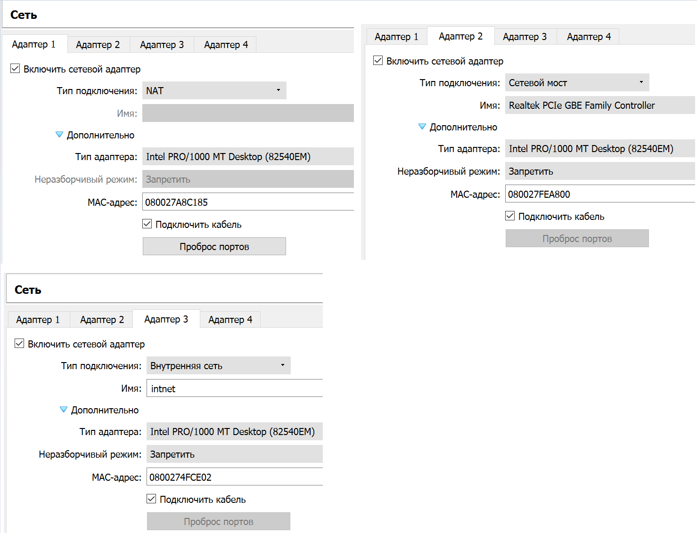

Рисунок 1- Настройка сетевых адаптеров виртуальных машин

sdf

sdf

sdf

asdf

sdf

asdfk kghj hg hgjhg jkhg jkhg jkg jk gjkhg jkgh jkhg jkhg

hj

mnjkm

rgthj

adfasdffd